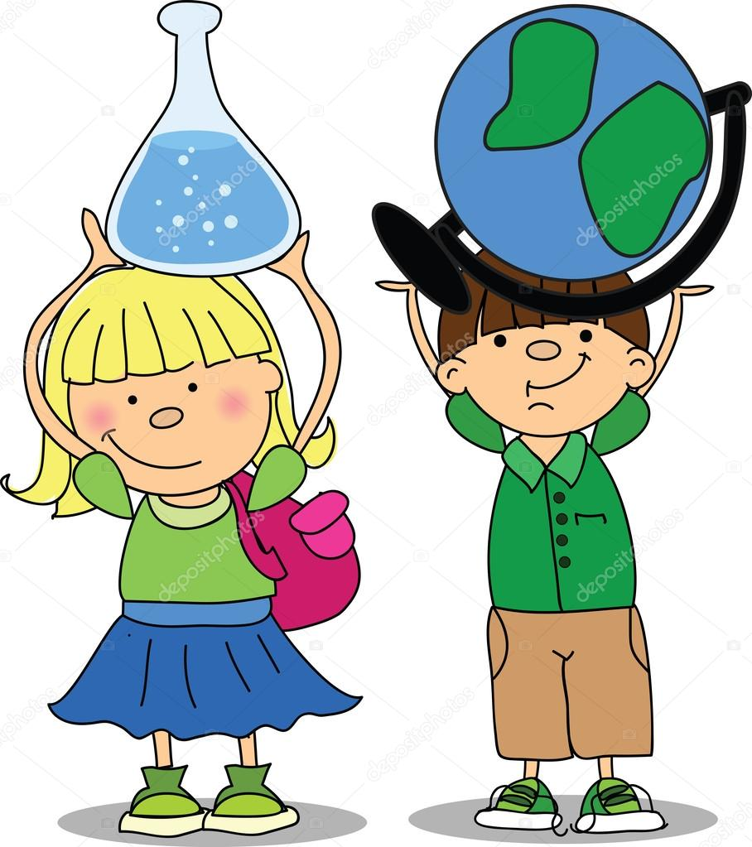

День Рождения Максима Митренко ! Ура!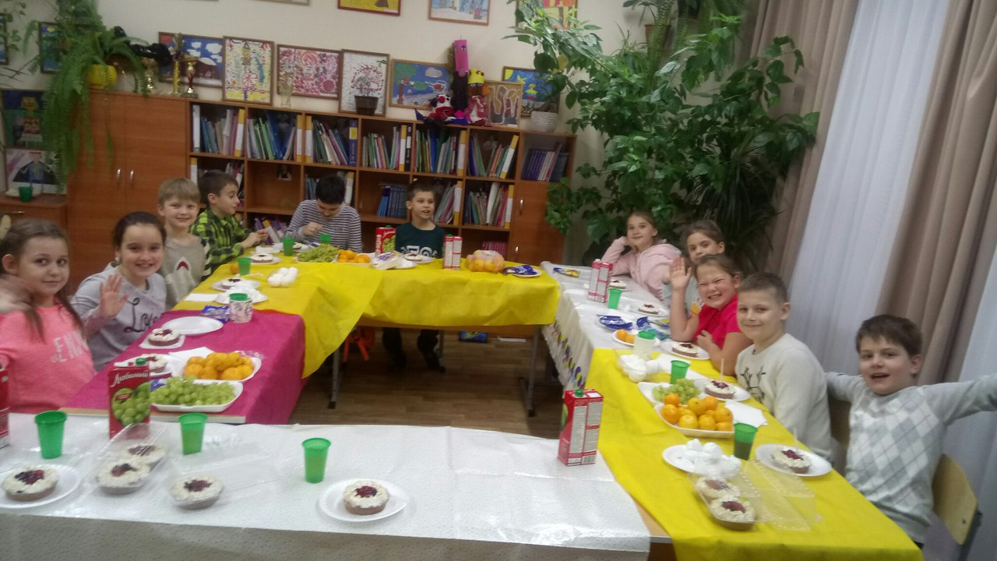

01.12.12 - посещение планетария. 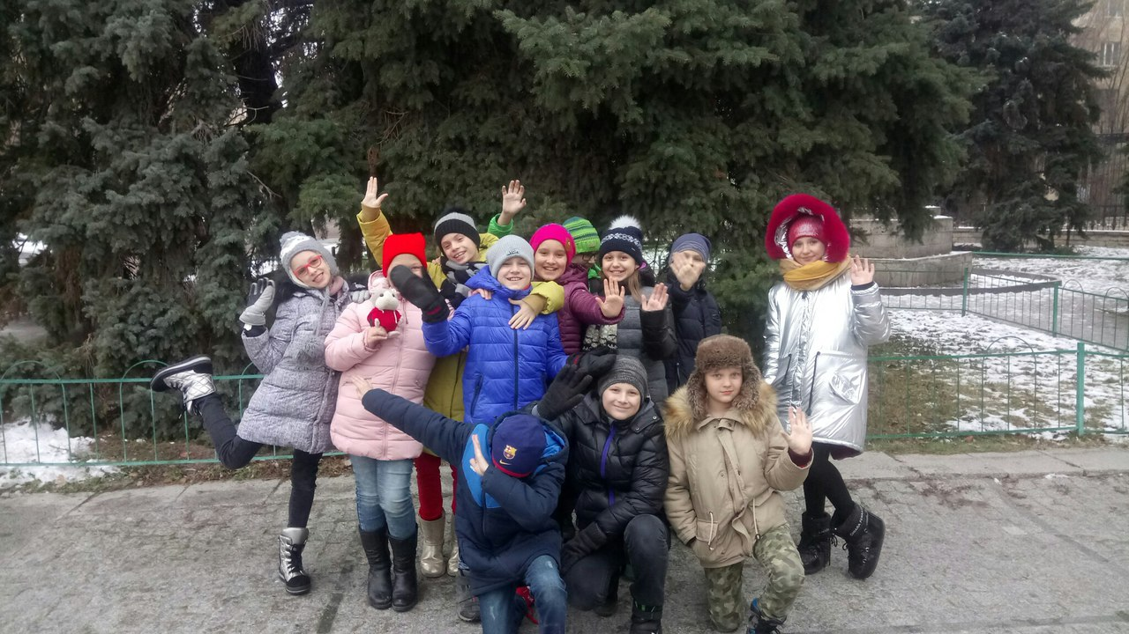

День Рождения Сирдюкова Арсения! Ура!
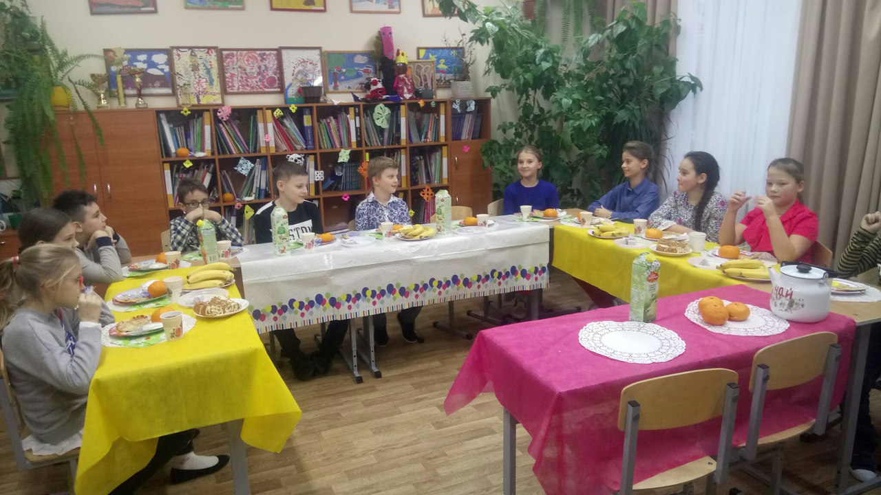
Посещение музея изобразительных искусств им. И. И. Машкова.
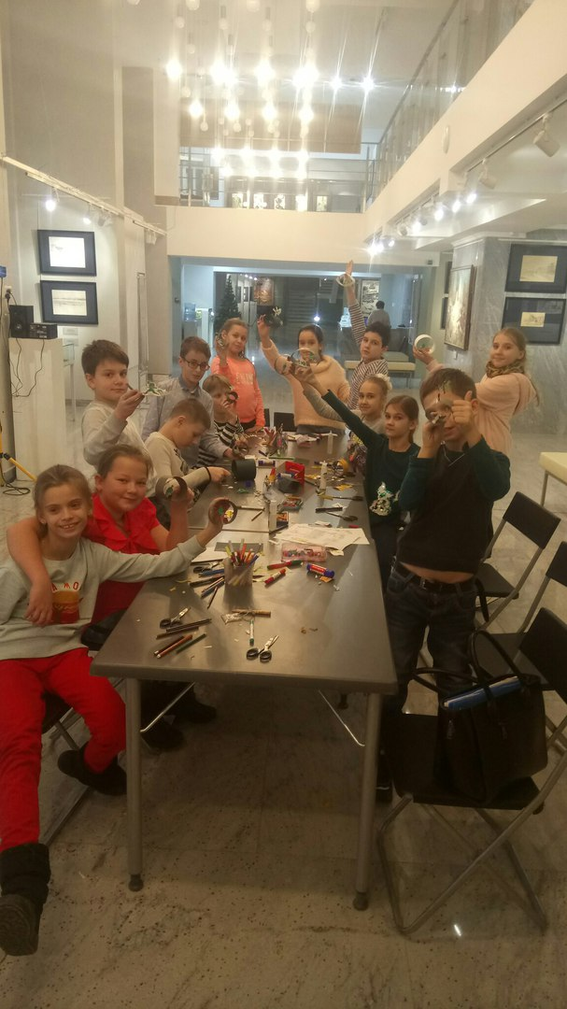
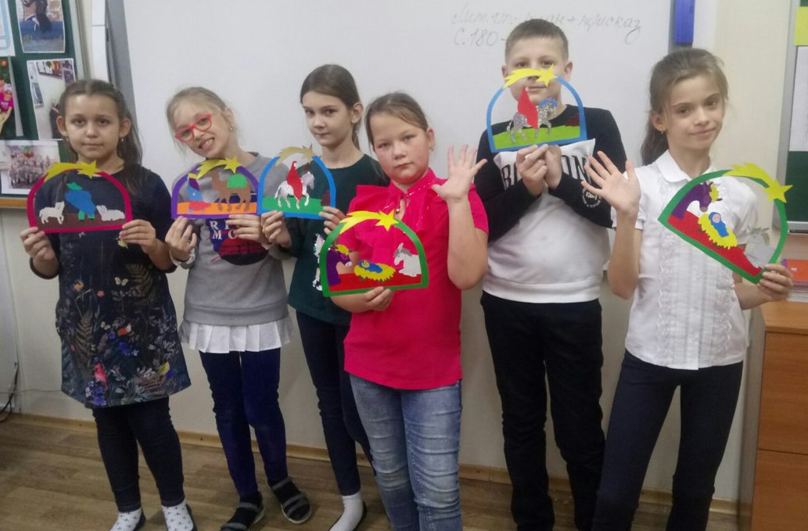
Первый снег! Какая радость!
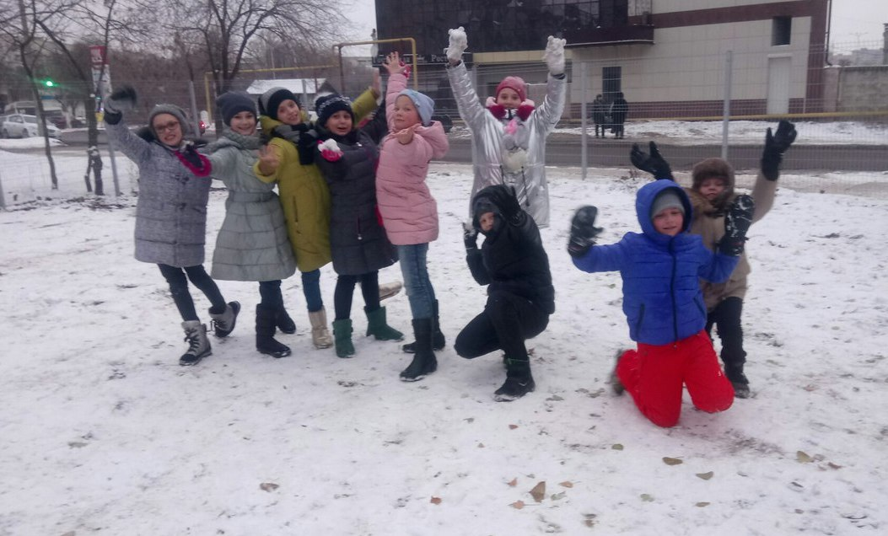
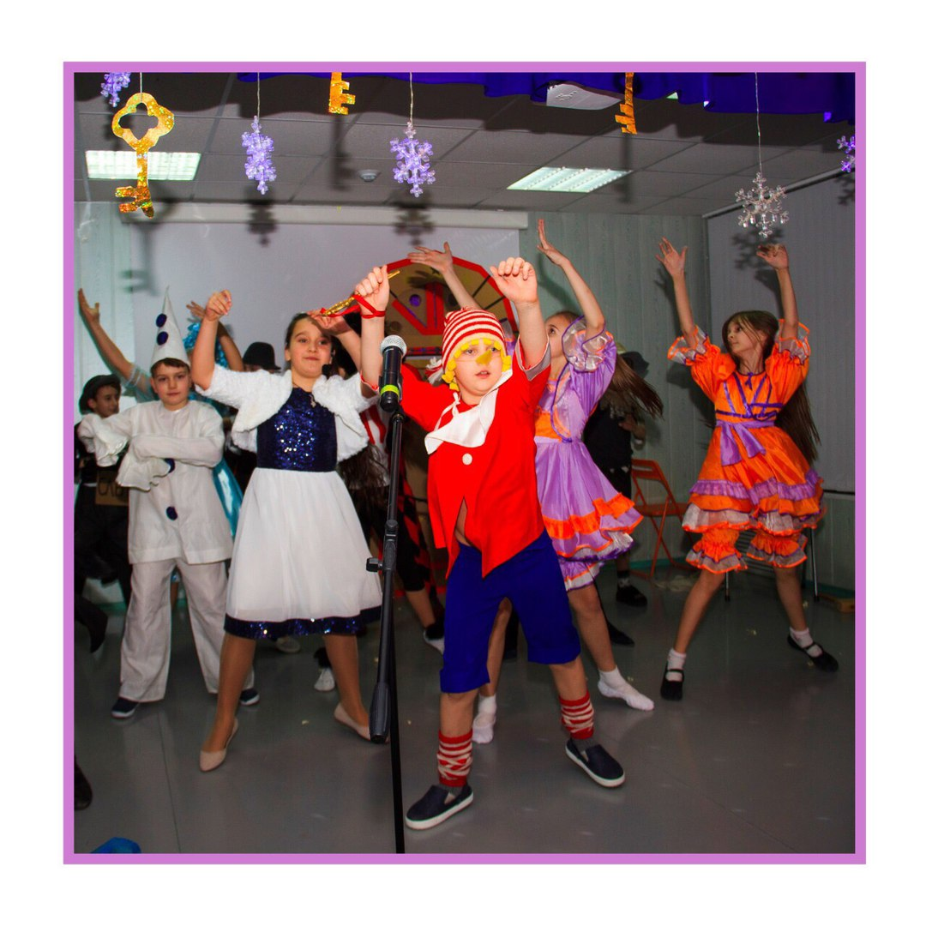
19 декабря - премьера спектакля «Буратино»!

Мастер - класс по изготовлению бургеров.
